Kring 2 – 2015 – vergeving en genade

Hoofdgerecht

- Zonde
  - Wat is zonde? (Romeinen 14:23)
  - Was het er altijd al of kwam het ‘ineens’ in de wereld? ~(Rom 5 : 12)
  - Wat is het gevolg van zonde. = de eeuwige dood. (Rom 6: 34)
dat stuk wat in romeinen staat. ‘’ allen hebben gezondigd en ontberen de nabijheid van God “Why do you u need a savior”. (Rom 3 : 23-24)
- Redding
  - Hoe ontkomen we het Oordeel? ( er zijn twee wegen)
  - Door de Wet, wat is dat? ⇒ ex 19:1-6 .
Wat denk jij dat deze tekst betekent? wat is het verbond?
  - Lezen deut 28 ( eerste versen + Vers 15). zeggen: vloek als je de wet niet compleet na leeft.
  - ⇒ Lukt het jou om de wet na te leven? waarom niet? ( rom 7) en: neen (Jakobus 2:10)
  - Wat is deze andere wijze van vrijspraak krijgen? ⇒ Laten we kijken naar Galaten 3:6-14,19-23. Wat haal je allemaal uit deze tekst? Wat laat deze tekst allemaal zien? Waarom was er uberhaupt de wet? Waarom moest Jezus worden vervloekt? Heb jij je vertrouwen in Jezus gelegt? Wat betekent het om je vertrouwen in Jezus te leggen?
  - Ben jij rechtvaardig gemaakt door geloof? (Rom 3:21-22) ( +ampc) ==> Joh 3:14-20 zeggen hetzelfde!
  - Leef jij in ‘’ personal trust and reliance on Christ’’ ( hoe ziet dat eruit? ) ( gal 3:22 AMPC zegt dit ook)
  - Cliffhanger: Nu heeft Jezus je Gered, Hallelujah! De volgende keer gaan we het erover hebben wat dit voor invloed heeft op ons leven na deze ‘’ Ja’’ tegen de Heer Jezus. (If tijd over: Ga naar extra stuff)
Extra stuff:
- ‘’ Wie de zoon heeft heeft het leven 1 joh 5:12
- Het nieuwe verbond is met Jeremia 31:31-34; ( herhaald in heb 8)
- Acts 16:30-31 ( AMPC!!) == Johannes 3:15-18 in gronder tekst
- Kol 1:13. Een nieuw leven geeft Jezus!
- repend: Hand 2:38

- Nieuw leven (beginnetje volgende keer verder) OBT?
  - Gered en nu: Wees een boom en draag vrucht. ( Johannes 15:1-6)
  - Je wil niet meer zondigen i.p.v. mag niet
  - Kol 1:13?

-Vertel ze waar ze vandaan komen
En waarom ze gered worden door mij.
Vertel ze hoe ze daar komen,
En hoe ze dus nu mogen leven:
-Geboren in zonde
-Hij Redt, uit barmhartigheid
-Je leven geven aan Jezus, en elke dag in Hem groeien

Johannes 3 : 1 - 13: Nicodemus
. Numeri 21 : 4 - 9

- Wat vind je van Gods reactie op de ondankbaarheid van het volk?
- Wat vind je van Gods antwoord op het gebed van het volk?
- Klopt dit met jouw beeld van God ( liefdevol, genadig en rechtvaardig?)
- Waarom vergelijkt Jezus zich in joh 3:15 met numeri 21:9 met de koperen slang?

JE wordt gered door geloof
Romeinen gedeelt van: thei just shall live by and out of faith.
gal 2:20

2 manieren om rechtvaardig te worden:
-Wet:
-Genade:
bovenstaande uit:
redding:==> Jezus gal 3: 10-13(1566)
vers 10: wat wordt hier bedoeld met de wet?
vers 11: wat betekent het dat je ‘’rechtvaardig wordt voor God?’’
(Wat betekend deze vloek? vers 12, 13, vers 10)
Lukt het jou om te doen wat die wetten zeggen?(vers 12)
Ben jij rechtvaardig gemaakt door geloof?
(rom 3:21-24 )

16 For God so greatly loved and dearly prized the world that He [even] gave up His only begotten ([d]unique) Son, so that whoever believes in (trusts in, clings to, relies on) Him shall not perish (come to destruction, be lost) but have eternal (everlasting) life. 17 For God did not send the Son into the world in order to judge (to reject, to condemn, to pass sentence on) the world, but that the world might find salvation and be made safe and sound through Him.
-Door bovenstaande: ‘’ Kol 1:13 has drawn us out of the dominon of darknes into…’’ Once you were darkness but now you are light! Dat ziet er dus anders uit! En blijf anders! : ⇒
-Johannes 15
but he who does not believe (cleave to, rely on, trust in Him) is judged already [he has already been

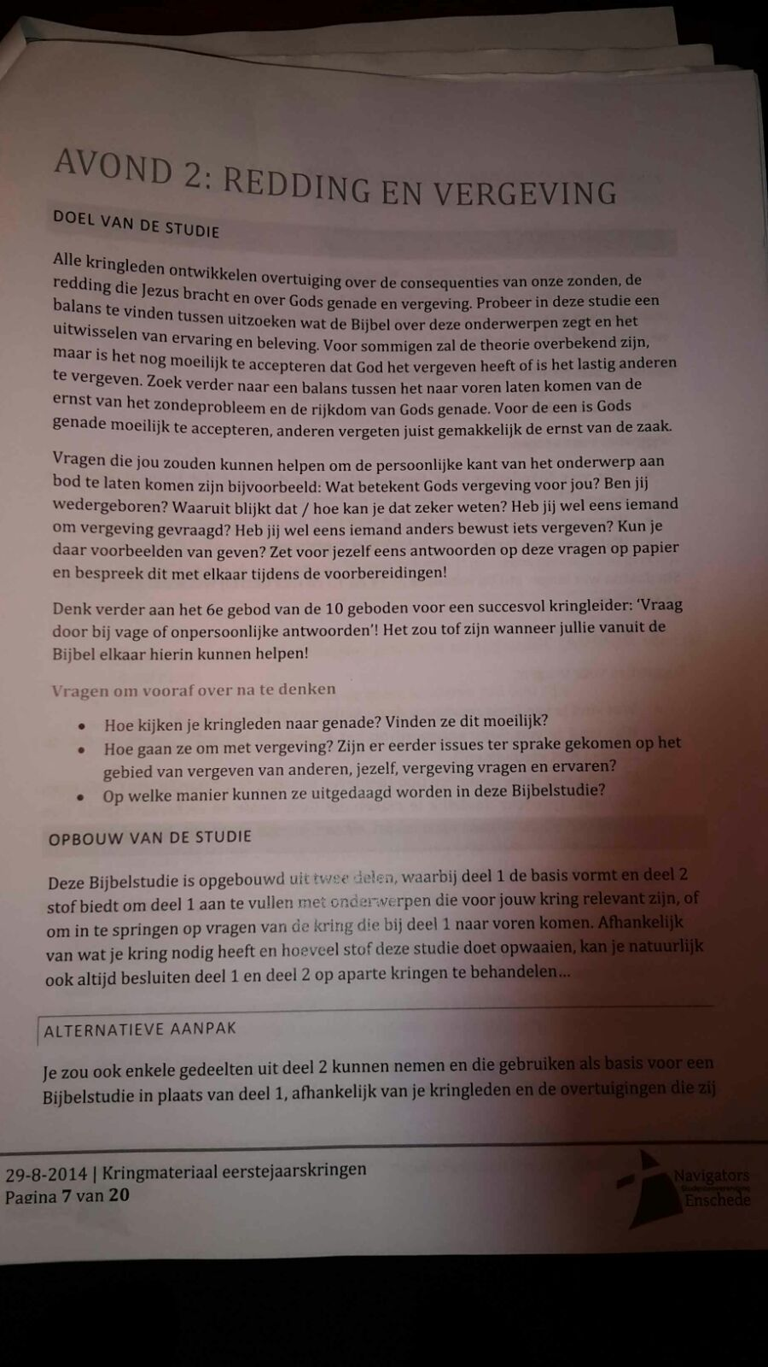
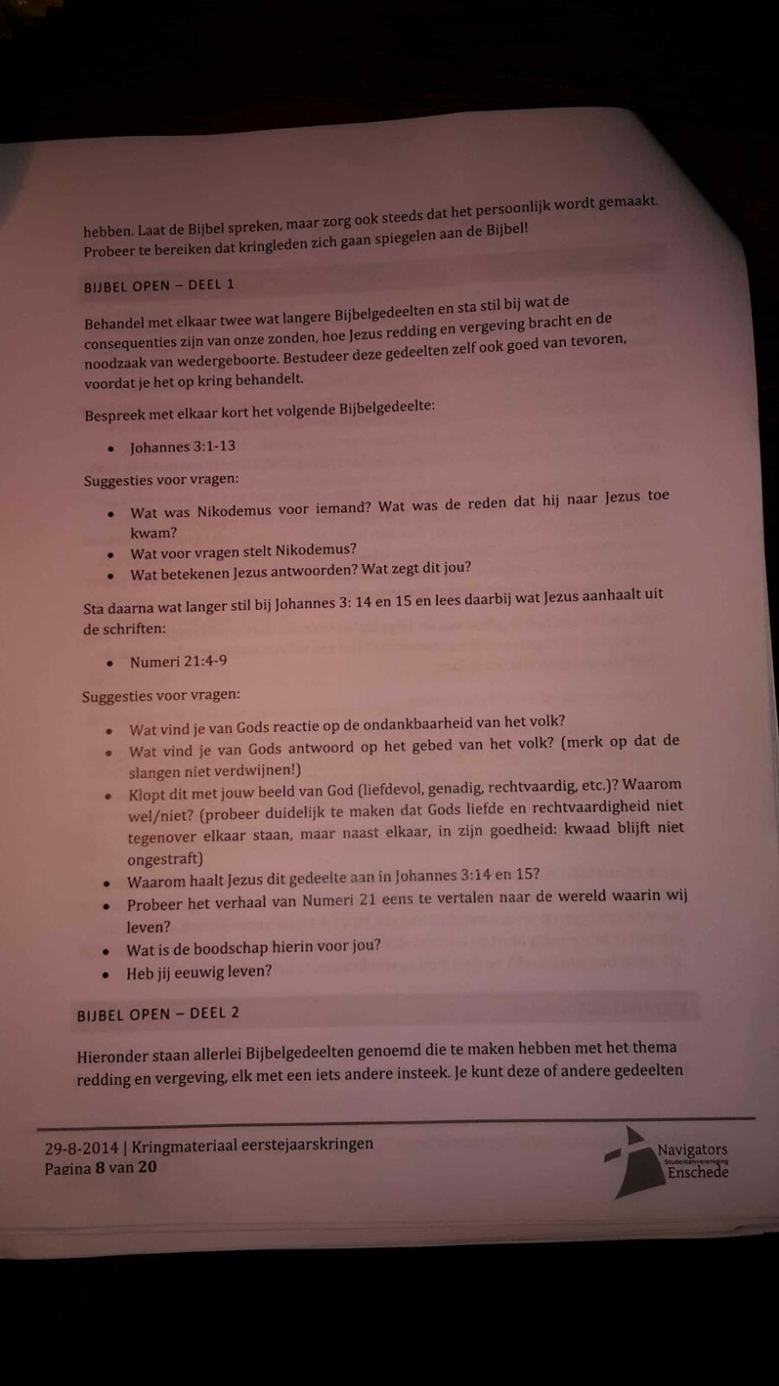
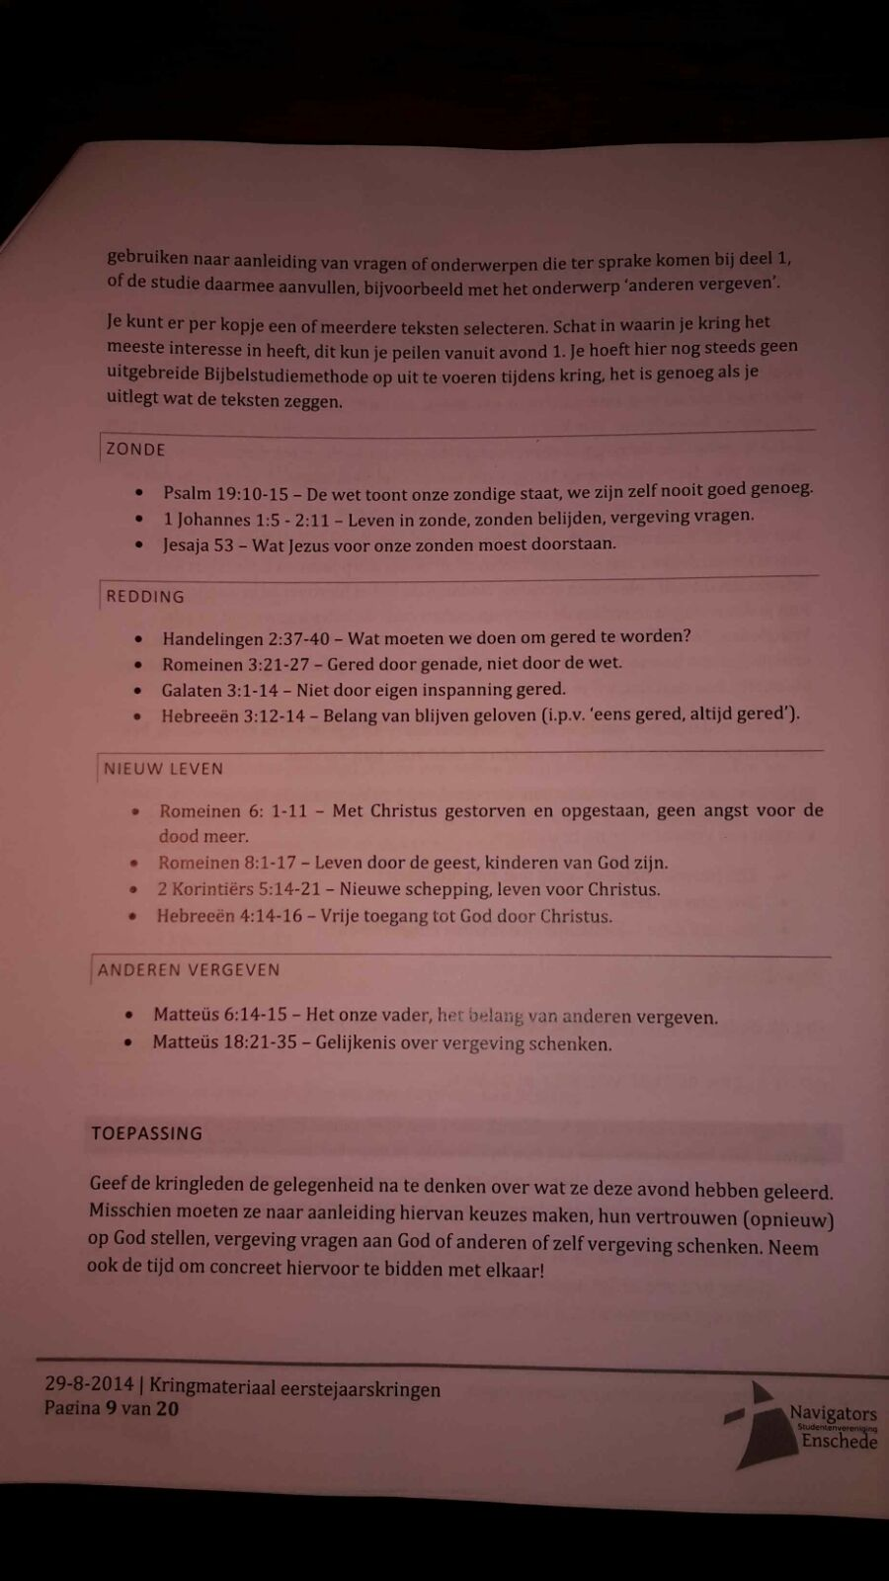
Kring Identieit in Jezus:
  - Wipes out handrwiting, New heart, Dead to sin, Reconciled ( redeemded delivered) ⇒ waardoor nieuw leven, geleid door de Geest ( romeinen 8)
  - Gal 3: 25-26, Kinderen van God door geloof in en in Jezus zijn.
  - Kort terugkomen op vorige keer: Volgorde is : Op Jezus vertrouwen om Gered te worden, en Jezus zei: bekeer je. En Dan ontvang je de Geest. Hand 2:38. Because you gather or you scatter. You need to repent to the new kingdom: is from Darnkness to light. You cannot be saved and forever remain in darkness. A Good tree bears good fruit!
  - Joh 3 eerste versen over wedergeboren worden en combinatie met Efeze 1:13-14. Geboren worden door de Geest door jezelf aan Jezus te geven hallelujah!
  - Hallleuljah! Jezus Is de Heer! kisjalarjabasjaka! https://www.youtube.com/watch?v=O3bYX9wNwGg
  - Wie de Zoon heeft heeft het leven. En door een ef 1:13 en door een johannes 15 draag je vruchten! Die je dankt aan Jezus de heer ( daar staat een tekst van in de bijbel: ‘’ Rightoues fruits from Jesus, ‘’ Dus jij kunt niets zonder hem! Halleuljah Shakirabasjalkika!

